Отчет о результатах деятельности
Управления образования администрации ЗАТО г. Североморск за 2020 год.

В систему образования в ЗАТО г.Североморск входит 36 муниципальных образовательных учреждений, из них: 18 дошкольных образовательных учреждений, 12 общеобразовательных учреждений, 6 учреждений дополнительного образования.
Одним из приоритетов образовательной политики нашего муниципалитета является удовлетворение потребности всех граждан в дошкольной образовательной услуге и повышение ее качества.
Детские сады посещает 4018 детей. На сегодняшний день охват дошкольным образованием детей в возрасте от 3 до 7 лет составляет 100%. Актуальная очередь с 1 года до 3 лет - 10 чел. (дети в возрасте до 1,5 лет).
В январе 2020 года открыт новый корпус детского сада №7 на улице Гвардейской на 75 мест, что позволило снизить напряжённость в обеспечении детей от 1 года до 3лет местами в детский сад.
С целью предоставления услуг дошкольного образования детям, не посещающим детские сады, на базе МБДОУ д/с № 7,10,12,30,31,49,50,51 функционирует ЦИПР (Центр игровой поддержки ребенка) для детей в возрасте от 0 до 3-х лет, общее количество детей, охваченных услугой – 190 детей.
В системе дошкольного образования функционируют группы для детей с ограниченными возможностями здоровья:
- 6 групп для детей с тяжелыми нарушениями речи: д/с № 8,10,17,30,47,49;
- 3 группы для детей с задержкой психического развития: д/с № 15, 16, 50.
- 1 группа для детей с нарушениями зрения: д/с № 47.
Всего группы для детей с ОВЗ посещают 137 детей.
В школах муниципалитета обучается 7171 человек. Организация поэтапного перехода на федеральный государственный образовательный стандарт общего образования – одна из первоочередных задач, стоящих перед муниципальной системой образования. Доля обучающихся в соответствии с новыми федеральными государственными образовательными стандартами составляет 98% от общего количества учащихся.
Для детей с ограниченными возможностями здоровья реализуются адаптированные программы различной направленности. Всего по ним обучается 187 человека.
В старших классах реализуются программы профильной направленности: физико-математический, социально-экономический, естественнонаучный, гуманитарный и технологический профиль. Также есть классы универсального профиля с углубленным изучением предметов. Доля учащихся, изучающих предметы углубленного уровня, составляет 64%.
В целях минимизации риска заражения новой коронавирусной инфекцией COVID-19 и недопущения распространения указанной вирусной инфекции с 06 апреля 2020 года и до конца учебного года образовательные организации реализовывали образовательные программы начального общего, основного общего, среднего общего образования, адаптированные образовательные программы и дополнительные общеобразовательные программы с применением электронного обучения, дистанционных образовательных технологий. Для родителей была организована «горячая линия» по вопросам дистанционного образования. Уроки проводились с использованием систем видеоконференцсвязи, учебных платформ в сети Интернет, рекомендованных Минпросвещения РФ.
Функцию независимой оценки качества образования выполняет государственная итоговая аттестация и всероссийские проверочные работы. В 2020 году ВПР были перенесены на осень и выполняли роль входящих контрольных работ. 5-8 классы участвовали в штатном режиме, 9-11 по выбору. Учащиеся 5-6 классов показали качество знаний выше, чем по области. Учащиеся 7-х классов показали результаты выше среднеобластных по всем проводимым предметам, кроме географии. Учащиеся 8-х классов показали результаты выше среднеобластных по всем предметам, кроме русского языка и математики. В 9-х классах ниже среднеобластных оказались результаты по физике, а в 11 классах – по химии.
В 2020 году государственная итоговая аттестация в 9-х классах не проводилась Итоговая аттестация выпускников в форме ЕГЭ была перенесена с июня на июль. В проведении ЕГЭ было задействовано 175 работников системы образования. Многим пришлось изменить сроки отпусков для того, чтобы обеспечить проведение ЕГЭ. Несмотря на это, Управлению образования удалось организовать и провести ГИА без нарушений.
Учащиеся 11 классов сдавали только ЕГЭ по предметам по выбору. Из 307 чел. экзамены сдавали 278 выпускников. Уровень квалификации педагогов школ позволил выпускникам 11 классов подготовиться в государственной итоговой аттестации даже в режиме дистанционного обучения и достойно сдать ЕГЭ. В целом учащиеся 11 классов показали результаты на уровне прошлого года. Средний балл по двум предметам (русский язык и профильная математика) – 62,12 (в прошлом году – 62,2). В этом году увеличилось число высокобальных работ по профильной математике. Учащаяся МБОУ «Гимназия № 1» Соколова Юлия получила 100 баллов по истории.
С 01 сентября 2020 года 2 образовательных учреждения полностью перешли на пятидневку: МБОУСОШ № 2 и МБОУ «Североморская школа полного дня». Во всех образовательных организациях по пятидневной учебной неделе обучаются учащиеся начальных классов. Частично перешли на пятидневную неделю:
- в МБОУСОШ № 5 - 5-7 классы,
- в МБОУООШ № 6, МБОУСОШ № 7, № 8, № 12 - 5-6 классы,
- в МБОУСОШ № 9, № 10, № 11 и гимназии №1 - 5 классы.
В классах, которые обучаются по шестидневной учебной недели, в субботу занятия проводятся в дистанционном формате.
В ЗАТО г.Североморск дополнительное образование представлено различными направлениями, занятость детей по направлениям: техническое, естественнонаучное, физкультурно-спортивное, художественное, туристско-краеведческое, социально-гуманитарное.

В 2020 году в рамках Федерального проекта «Успех каждого ребенка» в рамках пилотного проекта на территории ЗАТО г. Североморск началось внедрение ПФДО. В данный момент сертификатами дополнительного образования обеспечены 77% детей с 5 до 18 лет, из них 44% зачислены на программы дополнительного образования.
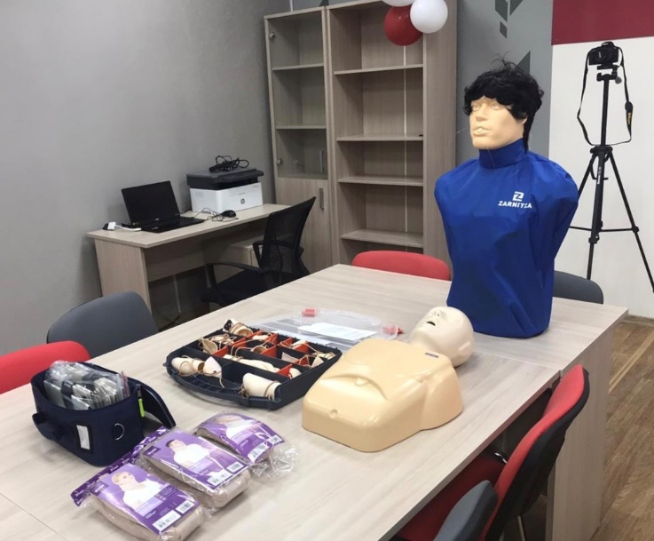
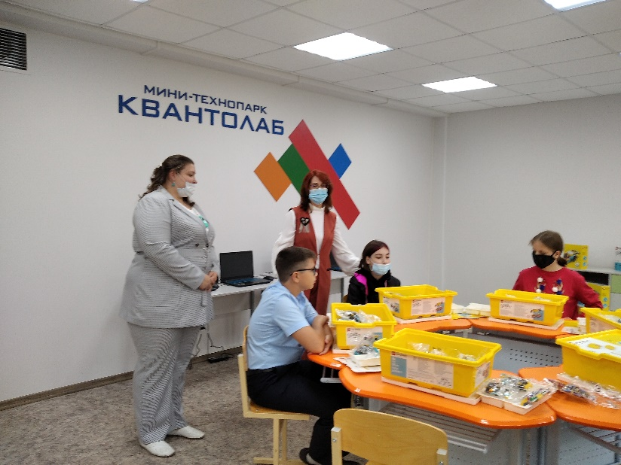
В сентябре 2020 года состоялось открытие мини-технопарка «Квантолаб», где реализуются программы технической направленности: «Промдизайн», «Робототехника» и «Хай-тек». В рамках данных программ обучающиеся приобретают начальные технические знания, учатся практическим решениям инженерных задач, создают модели роботов, учатся 3D-моделированию.
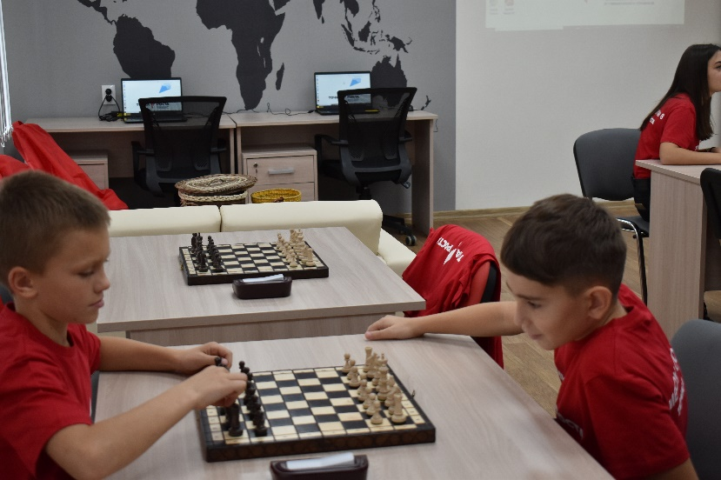
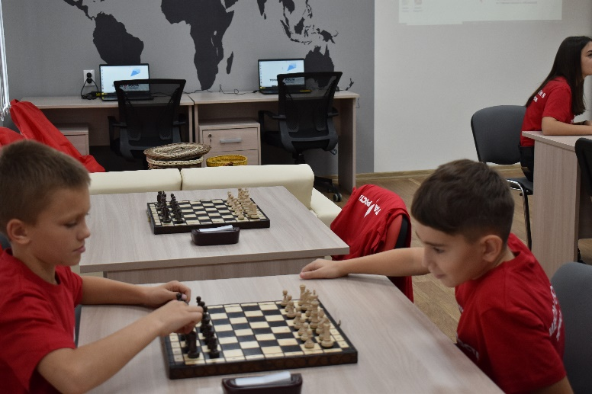
В н.п. Североморск-3 на базе МБОУСОШ № 8 в рамках федерального проекта «Современная школа» открыт Центр образования цифрового и гуманитарного профилей «Точка Роста». В Центре реализуются модули предметов «Технология», «Информатика», «ОБЖ» для всех обучающихся МБОУСОШ №8 Также реализуются программы дополнительного образования: «Школа юного шахматиста», «Компьютерная графика и дизайн», «Мультимедийная студия», «Начальное техническое моделирование». По программам дополнительного образования в Центре «Точка роста» занимается 160 детей.
В муниципалитете действует 13 отрядов Всероссийского военно-патриотического общественного движения «ЮНАРМИЯ», в которых состоит 463 человека. Юнармейские отряды принимают участие в военно-патриотических мероприятиях муниципального и регионального уровней.
В целях развития воспитательного потенциала продолжается работа по поддержке и развитию детского общественного движения, направленная на сохранение, развитие и расширение сети действующих детских общественных объединений. Во многих школах активно действуют отряды «Юных инспекторов движения», «Юных пожарных», развивается волонтерское движение.

На территории ЗАТО г.Североморск функционирует территориальная психолого-медико-педагогическая комиссия, за 2020 год обследование комиссии прошли 211 воспитанников детских садов и обучающихся школ. В состав комиссии входят 12 специалистов из образовательных учреждений города (педагоги-психологи, учителя-дефектологи, учителя-логопеды).

В течение 2020 года специалисты образовательных организаций (педагоги-психологи, учителя – логопеды и учителя дефектологи) принимали участие в федеральном проекте «Поддержка семей, имеющих детей» в рамках реализации национального проекта «Образование» за период участия в проекте было дано 1341 консультация родителям (законным представителям) по вопросам обучения и воспитания детей.
В целях выявления и сопровождения одаренных детей ежегодно проводится городская научно-практическая конференция «Молодые исследователи Севера». В 2020 году в ней приняли 16 человек. По результатам городской конференции 9 победителей и призёров приняли участие в региональном этапе по программе «Шаг в будущее», 3 человека рекомендованы к участию на Всероссийском этапе в г. Москва. Обеспечено участие североморских школьников в федеральных и международных мероприятиях по основным направлениям деятельности. Так в 2020 году во всероссийском Конкурсе сочинений приняли участие 15 человек, из них 4 выступили на региональном уровне (2 призера и 2 победитель) и 2 стали призерами Всероссийского этапа (МБОУСОШ № 11 – 7 класс, МБОУ «Гимназия №1» - 10 класс). В международном конкурсе чтецов «Живая классика» на муниципальном этапе приняли участие 34 человек. 3 школьника выступили на региональном уровне.
В школьном этапе Всероссийской олимпиады школьников приняли участие 3752 человека. На муниципальном этапе ВСОШ приняли участие 652 ученика. В региональном этапе в 2020 году наши учащиеся завоевали 15 призовых мест, и 6 стали победителями.
Обеспечено участие школьников в международных предметных игровых конкурсах «Британский бульдог», «ЧиП», «Золотое руно», «Русский медвежонок – языкознание для всех», «Кенгуру», «КИТ», «Политоринг» и другие, позволяющие участникам проявить свои знания в различных науках.
В 2020 году возрастной категории детей от 6 до 18 лет, находящихся в трудной жизненной ситуации, был предоставлен бесплатный отдых в учреждениях расположенных на территории Мурманской области. Всего в ГОБООУ «Зеленоборская санаторная школа-интернат» и ООО «Санаторий «Лапландия» было принято 39 учащихся школ муниципалитета. В оздоровительных организациях за пределами области отдохнуло 125 чел. По путевкам, предоставленным Министерством образования и науки Мурманской области, на отдых в санаторий «Звездочка» (Краснодарский край, Туапсинский район, п. Джубга) было направлено 2 детей-инвалидов, нуждающихся в сопровождении, которым не показано санаторно-курортное лечение.
Муниципальные дошкольные образовательные учреждения в период с 01 июня по 31 августа 2020 года были переведены на летний режим, с сохранением мест за воспитанниками на период их отдыха. Вместо было запланировано открыть 4 дежурных дошкольных организаций для 1136 детей. Однако в связи со сложной эпидемиологической обстановкой в Мурманской области были введены дополнительные меры по противодействию распространению новой коронавирусной инфекции, возникла потребность в дополнительном открытии дежурных групп. Дежурные группы были открыты на базе 10 МБДОУ д/с № 5, 7, 8, 11, 15, 16, 30, 47, 49, 50. Данные учреждения посетил 2351 ребенок дошкольного возраста.
Администрацией ЗАТО г. Североморск в 2020 году было трудоустроено 428 несовершеннолетних. Из них 348 мест организовано при школах (трудовые бригады), 80 несовершеннолетних были трудоустроены в коммерческих и некоммерческих организациях ЗАТО г. Североморск.
Особое внимание направлено на меры по повышению эффективности деятельности по устройству детей-сирот и детей, оставшихся без попечения родителей, на воспитание в семьи российских граждан, по профилактике социального сиротства.
В 2020 году в ЗАТО г. Североморск выявлено и учтено 6 детей из числа детей-сирот и детей, оставшихся без попечения родителей.
 | 2017 | 2018 | 2019 | 2020
Численность детей, выявленных и учтенных за конец отчетного года | 12 | 14 | 6 | 6
из них устроены: | 12 | 14 | 6 | 6
под надзор в образовательные учреждения | 1 | 0 | 0 | 0
в медицинские организации (дом ребенка) | 0 | 2 | 1 | 2
детские дома | 0 | 2 | 3 | 2
под опеку и попечительство | 7 | 9 | 1 | 2
в приемную семью | 3 | 1 | 0 | 0
на усыновление | 1 | 0 | 1 | 0

Численность детей-сирот и детей, оставшихся без попечения родителей, выявленных на территории ЗАТО г. Североморск осталась на уровне 2019 года, в 2019 по сравнению с 2018 годом уменьшилась больше, чем в 2 раза (2018 год – 14 детей, 2019 год – 6 детей). Изменилось число детей-сирот, у которых оба или единственный родитель умерли. Так, в 2020 году из 6 детей – 1 ребенок стал сиротой, в 2019 году – таких детей не было.
На конец 2020 года численность детей, находящихся в семьях опекунов (попечителей), приёмных родителей составила 75 человек, по сравнению с 2019 – 79, с 2018 – 93 человека, с 2017 г. - 102 человека; 2016 г. - 98 человек; 2015 г. – 103 человека.
Под безвозмездной опекой (попечительством) состоит 45 человек, по сравнению с 2019- 49 детей, 2018 – 64 ребенка, с 2017 г. - 77 детей, из них выплачиваются денежные средства на содержание 62 подопечных (2017 г. -67 чел., 2016 – 63 чел., 2015 – 72 чел., 2014 -93 чел.).
30 детей воспитываются в 22 приемных семьях, в 2019 было 30 детей в 21 семье в 2018 - 29 детей в 21 приемной семье, в 2017 году 25 детей находились в 18 семьях, в 2016 году – 22 ребенка на воспитании в 17 приемных семьях, в 2015 году - 21 ребёнок, оставшийся без попечения родителей, воспитывался в 15 приемных семьях, по сравнению с 2014 г. – 21 ребенок в 16 семьях.
Размер ежемесячного пособия на содержание детей, воспитывающихся в замещающих семьях, в 2020 году составил:
в возрасте до от 0 до 3 лет – 11936,50 руб.;
в возрасте от 3 до 7 лет – 13854,85 руб.;
в возрасте от 7 лет и старше 15986,38 руб.;

Выплата приемному родителю за воспитание каждого подопечного – 17 428,47. С 01.06.2021-18038,47.
В общеобразовательных учреждениях ЗАТО г.Североморск созданы и активно функционируют службы примирения. По итогам 2020 года рассмотрено 23 обращения. В прошлом году было рассмотрено 46 обращений. Снижение произошло из-за периода дистанционного обучения.
Использование автопарка МБУО «КХЭО» на протяжении 2020 года позволило увеличить участие североморских школьников в областных соревнованиях и конкурсах. За прошедший год организовано более 50 выездов в города Мурманской области для участия в различных мероприятиях.
Для решения проблемы обеспеченности местами в дошкольных учреждениях, родителям были предложены места в МБДОУ д/с № 41, находящийся в п. Щук-озеро и имеющий небольшую наполняемость. 13 июля 2020 Управлению образования администрации ЗАТО г.Североморск по поручению Губернатора Мурманской области был выделен автобус на 21 посадочное место для перевозки детей в МБДОУ д/с № 41. За 2020 год данный автобус уже совершил более 150 поездок.
В целях сохранения и укрепления здоровья обучающихся Муниципальным автономным учреждением «Центр Здорового Питания» в школах организовано доступное сбалансированное и качественное горячее питание. Охват горячим питанием учащихся в 2020 году составил 96,4%.
К 1 сентября проведены работы по подготовке пищеблоков к обеспечению обучающихся 1-4 классов одним горячем приёмом пищи. Затрачено средств на ремонтные работы 2310 тыс. руб.
В период дистанционного обучения с апреля по июнь 2020 года, из-за пандемии обучающимся льготной категории была выплачена компенсация взамен предоставления горячего питания. Всего было выплачено 7 927 800,00 рублей из средств регионального бюджета.
С 01.09.2020 года вступил в действие изменения в федеральный закон «Об образовании в Российской Федерации» об обеспечении горячим бесплатным питанием 1-4 классов. Охват данной категории питанием, в общеобразовательных организациях ЗАТО г.Североморск составляет 100%. Оказание услуги питания происходит согласно единому для всех школ, прошедшему экспертизу в Роспотребнадзоре примерному меню. Меню носит сезонный характер, необходимого количества основных пищевых веществ и требуемой калорийности суточного рациона, дифференцированного по возрастным группам обучающихся, с соблюдением всех требований СаНПиН.
С учетом необходимости профилактики распространения новой короновирусной инфекции во всех общеобразовательных учреждениях составлены новые расписания, которые предусматривают увеличенные перемены для приема пищи. На данный момент питание организовано следующим образом:
- для всех 1-4 классов молоко (сок или кисломолочный напиток),
- для 1-4 классов (не льготная категория) организован один горячий бесплатный прием пищи в первой и во второй смене по единому меню,
- для льготной категории обучающихся 1-11 классов – двухразовый горячий прием пищи (завтрак и обед или обед и усиленный полдник - в зависимости от смены), д
- ля обучающихся 5-11 классов (не льготной категории) питание организовано за родительскую плату,
- при желании родителей 1-4 классов (не льготной категории) организован второй горячий прием пищи за родительскую плату.
На всех детей начальной школы для организации питания выделено 75, 75 копеек из средств федерального (74,24) и местного бюджетов (1,51). На льготную категорию выделяется из федерального и регионального бюджетов - 122 рубля. На эти средства организовано двухразовое питание.
В 2020 году выделено средств на организацию питания всех категорий в следующем объеме:
- из федерального бюджета 12 819,2 тыс. рублей
- из регионального бюджета 33 016,6 тыс.рублей
- из местного бюджета 408,43 тыс.рублей.
Освоено средств:
- из федерального бюджета 12 733,68 тыс. рублей
- из регионального бюджета 32 458,80 тыс. рублей
- из местного бюджета 402,79 тыс. рублей.
Количество детей охваченных горячим питанием составляет:
- 1-4 классы одноразовое питание – 2 802 человек
- 1-4 классы льготное двухразовое питание – 596 человек
- 5-11 классы льготное двухразовое питание – 952 человека
С целью постоянного контроля за организацией питания во всех школах создан «Родительский контроль», вопросы, связанные с организацией питания, решаются на местах. На сайтах всех школ размещено 10-дневное и ежедневное меню согласованное с Роспотребнадзором, имеется вся необходимая информация по организации питания. Работают «горячие линии» по организации питания.
В 2020 году продолжалась работа с автоматизированными информационными системами (далее – АИС) «Электронный детский сад», «Электронная школа» с целью оказания государственных и муниципальных услуг образовательными организациями в электронном виде, автоматизации управленческой деятельности, снижения отчетности в образовательных организациях.
Полностью безбумажное ведение журналов осуществлялось в девяти общеобразовательных учреждениях города (75 %): МБОУООШ № 6, МБОУСОШ №№ 1, 2, 5, 7, 8, 10, 12, МБОУ «Североморская школа полного дня». В МБОУ «Гимназия № 1» оставили два вида журналов в выпускных классах, в остальных классах – полностью безбумажный вариант. В МБОУСОШ № 11 ведется с 1 по 5 классы безбумажный вариант, с 6 по 11 классы – два вида журналов. В МБОУСОШ № 9 ведется два варианта журналов, так как электронный журнал функционирует не в полном объеме.
С декабря 2020 года МБОУООШ № 6, обеспечиваемая доступом в сеть Интернет по спутниковому каналу, была переведена на наземный канал с увеличением скорости. Интернет услуги получали со скоростью 100 Мбит/с – 2 ОУ (16,67 %), 50 Мбит/с – 1 ОУ (8,33 %), 20 Мбит/с – 4 ОУ (33,34 %), 10 Мбит/с – 3 ОУ (25 %), 5 Мбит/с – 1 ОУ (8,33 %), 2 Мбит/с – 1 ОУ (8,33 %).
МБОУСОШ № 2 выиграла федеральный грант в сумме 2129 тыс. рублей на реализацию проекта «Кадры для цифровой экономики» национальной программы «Цифровая экономика» государственной программы РФ «Развитие образования». Также школа получила 80 тыс. руб. из регионального бюджета в рамках софинансирования.
Две школы муниципалитета (МБОУСОШ №№ 9, 11) стали участниками апробации электронного учебного модуля «Информатика» для 7 класса в 2020/2021 учебном году.
МБОУСОШ № 7 в 2020 году стала участником регионального проекта по внедрению целевой модели цифровой образовательной среды в общеобразовательных организациях и профессиональных образовательных организациях Мурманской области.
Четыре школы (МБОУСОШ №№ 2, 7, 9, 11) – в числе участников программы «Персонифицированная модель образования», использующих комплекс дистанционных образовательных технологий «Школьная цифровая платформа» ПАО Сбербанк.
В региональном этапе Всероссийской олимпиады школьников по вопросам избирательного права и избирательного процесса призёрами стали учащиеся МБОУ ЗАТО г. Североморск "СОШ № 7" и МБОУ ЗАТО г.Североморск "Гимназии № 1".
Во всероссийском конкурсе научно-технологических проектов «Большие вызовы» обучающаяся МБОУ СОШ № 1 стала победителем регионального этапа.
МБДОУ д/с № 17 стал лауреатом-победителем во Всероссийском открытом смотре-конкурсе «Детский сад года 2020».
В региональном этапе VII Всероссийского конкурса «Воспитатели Россия» победителем и призерами в разных номинациях стали 4 педагогических работника дошкольных организаций ЗАТО г.Североморск: МБДОУ д/с № 6, № 15, № 16, № 17.
Воспитатель МБДОУ д/с № 47 заняла 2 место в региональном конкурсе «Воспитатель года Мурманской области».
Команда юных инспекторов движения МБОУСОШ № 12 одержала победу в региональном этапе конкурса Всероссийского конкурса юных инспекторов движения "Безопасное колесо" и приняли участие во Всероссийском этапе.
Основной задачей, поставленной Президентом в майских Указах было повышение заработной платы педагогических работников образовательных организаций.
Динамика изменения средней заработной платы работников образовательных организаций в 2020 году по отношению к 2018 и 2019 году:
Педагогические работники | 2018 год | 2019 год | 2020 год
Общеобразовательные учреждения | 48 825,09 | 55 508,26 | 59 987,56
Дошкольные учреждения | 46 995,45 | 53 260,92 | 54 578,54
Учреждения дополнительного образования | 49 455,21 | 55 508,04 | 60 578,53

Исходя из результатов работы муниципальной системы образования в прошедшем году, определены задачи на 2021 год:
1. Обеспечивать доступность дошкольного, общего и дополнительного образования, повышать комфортность и безопасность образовательной среды.
2. Обеспечить участие образовательных учреждений в реализации национального проекта «Образование».
3. Завершить переход на федеральные государственные образовательные стандарты, развивать профильное обучение в старшей школе, продолжить модернизацию образовательной среды в соответствии с требованиями новых стандартов.
4. Создавать условия для профессионального роста педагогов, стимулировать их участие в мероприятиях по распространению опыта и в профессиональных конкурсах.
5. Развивать систему предпрофессиональной подготовки старшеклассников, повышать конкурентоспособность выпускников средней школы.
6. Продолжать работу по вовлечению детей в систему дополнительного образования.
7. Повышать эффективность использования автоматизированных информационных систем при проведении мониторингов системы образования.
8. Продолжить участие в процедурах единой системы оценки качества образования и повышать объективность проведения данных процедур.
9. Продолжить создание условий для реализации ФГОС начального общего образования для обучающихся с ограниченными возможностями здоровья.
10. Обеспечить повышение качества дистанционного обучения.

